**Белорусский государственный технологический университет**

**Факультет информационных технологий**

**Кафедра программной инженерии**

Лабораторная работа № 6

По дисциплине «Основы программной инженерии»

На тему «Модульное программирование»

Выполнила:  
Сигневич Виктория Викторовна  
1 курс, 8 ПИ  
Преподаватель: асс. Волчек Д.И.

2024, Минск

**Задача:**

Написать диалоговую программу, которая в зависимости от выбранного варианта использования выполняет действия пунктов 1, 2, 3 для любого введенного с клавиатуры символа.

**Входные данные:**

-Пункт выбора

-символы (буквы или цифры)

**Выходные данные:**

**1** – определение разницы значений кодов в ASCII буквы в прописном и строчном написании, если введен символ латинского алфавита, иначе вывод сообщения об ошибке;

**2** – определение разницы значений кодов в Windows-1251 буквы в прописном и строчном написании, если введен символ русского алфавита, иначе вывод сообщения об ошибке;

**3** – вывод в консоль кода символа, соответствующего введенной цифре, иначе вывод сообщения об ошибке;

**4** – выход из программы.

**Блок-схема:**

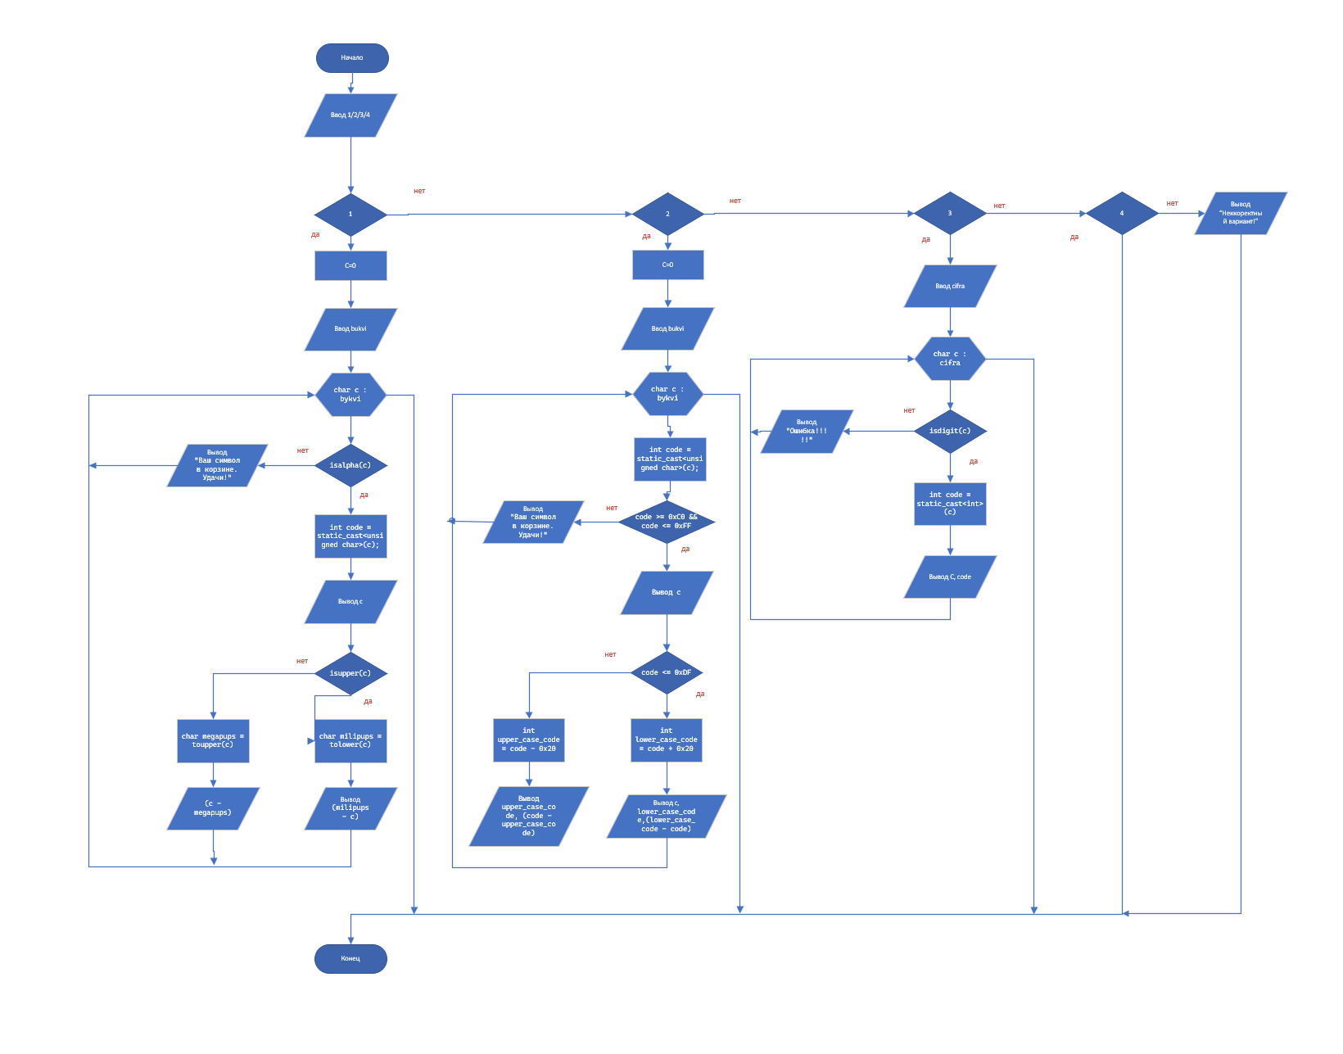

**Декомпозиция:**

- Ввод числа “n” от 1 до 4 (каждое число отвечает за отдельный модуль), если n не равно 1,2,3,4, то закончить программу.

***МОДУЛИ***

- **Входные данные:**

Модуль 0: Пункт выбора

Модуль 1: буквы(латиница)

Модуль 2: буквы(кириллица)

Модуль 3: цифры

**Выходные данные:**

Модуль 1: определение разницы значений кодов в ASCII буквы в прописном и строчном написании, если введен символ латинского алфавита, иначе вывод сообщения об ошибке;

Модуль 2: определение разницы значений кодов в Windows-1251 буквы в прописном и строчном написании, если введен символ русского алфавита, иначе вывод сообщения об ошибке;

Модуль 3: вывод в консоль кода символа, соответствующего введенной цифре, иначе вывод сообщения об ошибке;

- **Назначение:**

Модуль 0: определение следующего модуля

Модуль 1: вывод разницы кода строчной введенной буквы с кодом прописной введенной буквы (латиница)

Модуль 2: вывод разницы кода строчной введенной буквы с кодом прописной введенной буквы(кириллица)

Модуль 3: вывод в консоль кода символа, соответствующего введенной цифре

**Описание модулей в виде псевдокода:**

Модуль 0

НАЧАЛО

ВВОД: число х

ЕСЛИ х=1, ТО использовать модуль 1

ЕСЛИ х=2, ТО использовать модуль 2

ЕСЛИ х=3, ТО использовать модуль 3

ЕСЛИ х=4, ТО КОНЕЦ

**Модуль 1**:

НАЧАЛО

ВВОД строку bykvi

УСЛОВИЕ char c: bykvi

НАЧАЛО ЦИКЛА

ЕСЛИ с – буква

НАЧАЛО БЛОКА

ПРИСВОИТЬ int code = static_cast<unsigned char>(c)

ВЫВОД код c в 16с/с

ТО ЕСЛИ с – прописная буква

ПРИСВОИТЬ char milipups = tolower(c)

ВЫВОД (milipups - c)

ИНАЧЕ

ПРИСВОИТЬ char megapups = toupper(c)

ВЫВОД (c - megapups)

КОНЕЦ БЛОКА

ИНАЧЕ

ВЫВОД об ошибке

КОНЕЦ ЦИКЛА

КОНЕЦ

**Модуль 2:**

НАЧАЛО

УСТАНОВКА кодировки Windows-1251

ВВОД строку bykvi

УСЛОВИЕ char c: bykvi

НАЧАЛО ЦИКЛА

ПРИСВОИТЬ int code = static_cast<unsigned char>(c)

ЕСЛИ с – русская буква

НАЧАЛО БЛОКА

ВЫВОД код c в 16с/с

ТО ЕСЛИ с – прописная буква

ВЫЧИСЛИТЬ lower_case_code = code + 0x20

ВЫВОД lower_case_code

ВЫВОД lower_case_code - code

ИНАЧЕ

ВЫВОД код c в 16с/с

с – прописная буква

ВЫЧИСЛИТЬ lower_case_code = code - 0x20

ВЫВОД upper_case_code

ВЫВОД code - upper_case_code

КОНЕЦ БЛОКА

ИНАЧЕ

ВЫВОД об ошибке

КОНЕЦ ЦИКЛА

КОНЕЦ

**Модуль 3:**

НАЧАЛО

ВВОД строку cifra

УСЛОВИЕ char c: cifra

НАЧАЛО ЦИКЛА

ЕСЛИ с – цифра

НАЧАЛО БЛОКА

ПРИСВОИТЬ int code = static_cast<int>(c)

ВЫВОД код c в 16с/с

ВЫВОД код c в 10с/с

ВЫВОД код c в 16с/с

ИНАЧЕ

ВЫВОД об ошибке

КОНЕЦ ЦИКЛА

КОНЕЦ

**Модульная схема:**

